NPM : 2210010097

Nama : Muhammad Junaidi

Kelas : TI 3B reg BJB pagi

Matkul : Pemerograman Terstruktur

1. Konversi Fahrenheit ke Celcius

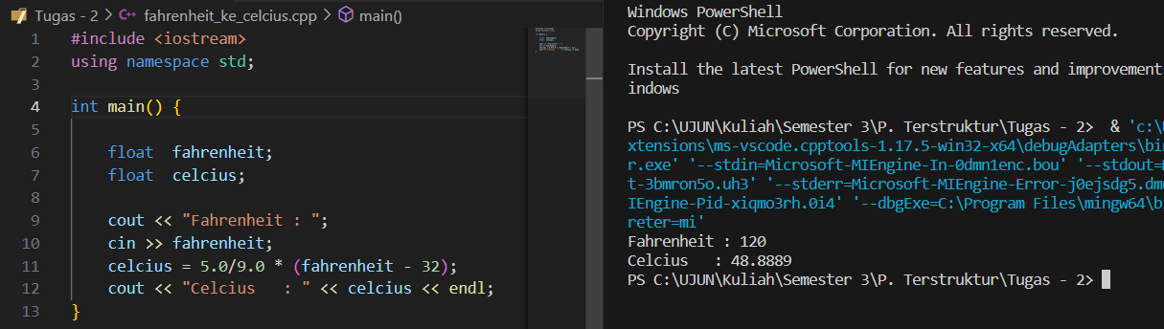

1. Menghitung luas dan keliling lingkaran

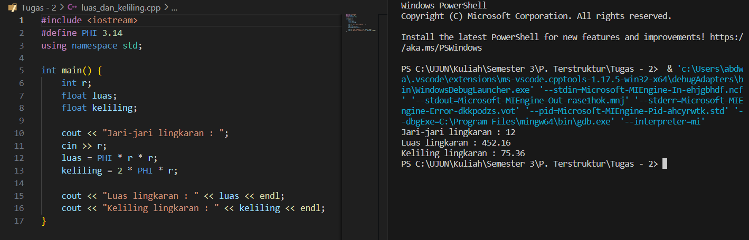

1. Tambah, kurang, kali dan bagi

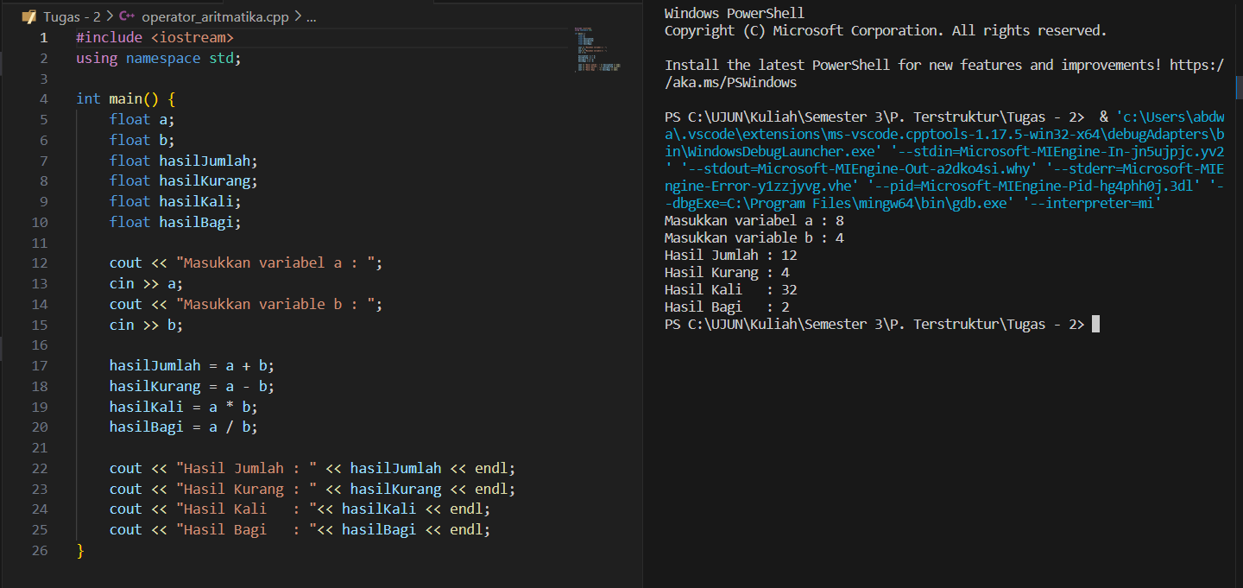

4.Aplikasi menghitung pembelian pulpen

